Rode
Izradi rode uz pomoć kolaž papira i vate kao što je prikazano na slici.
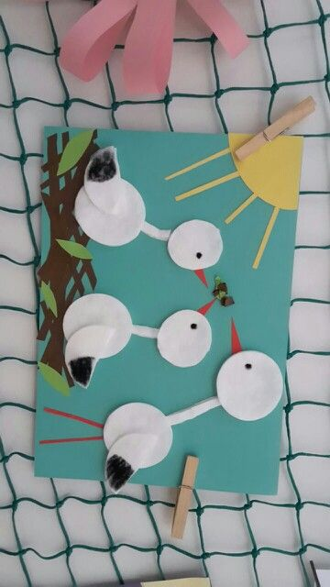

Slika preuzeta s: https://www.pinterest.com/pin/858498747720626740/

